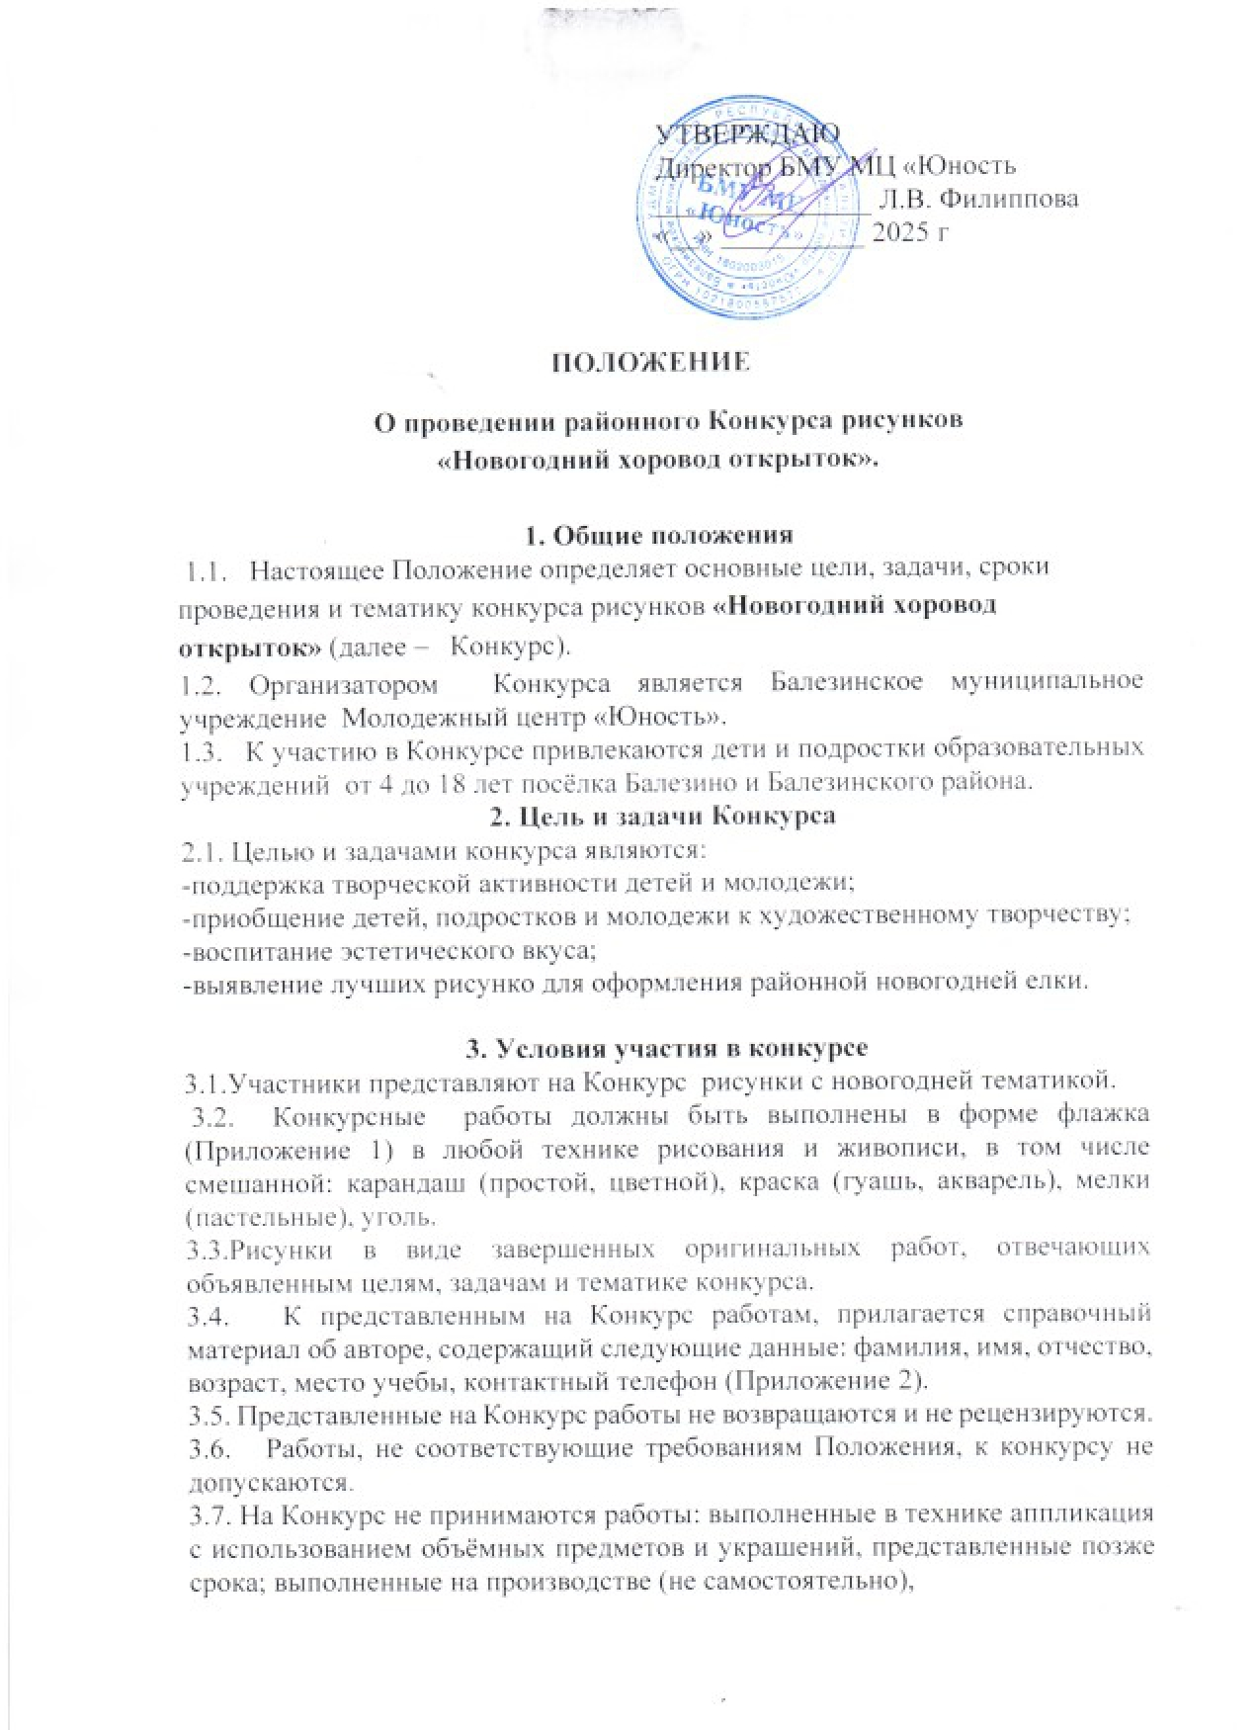 | УТВЕРЖДАЮ  Директор БМУ МЦ «Юность  _______________ Л.В. Филиппова  «__» __________ 2025 г

ПОЛОЖЕНИЕ
О проведении районного Конкурса рисунков
«Новогодний хоровод открыток».

1. Общие положения
1.1. Настоящее Положение определяет основные цели, задачи, сроки проведения и тематику конкурса рисунков «Новогодний хоровод открыток» (далее – Конкурс).
1.2. Организатором Конкурса является Балезинское муниципальное учреждение Молодежный центр «Юность».
1.3. К участию в Конкурсе привлекаются дети и подростки образовательных учреждений от 4 до 18 лет посёлка Балезино и Балезинского района.
2. Цель и задачи Конкурса
2.1. Целью и задачами конкурса являются:
-поддержка творческой активности детей и молодежи;
-приобщение детей, подростков и молодежи к художественному творчеству;
-воспитание эстетического вкуса;
-выявление лучших рисунко для оформления районной новогодней елки.

3. Условия участия в конкурсе
3.1.Участники представляют на Конкурс рисунки с новогодней тематикой.
3.2. Конкурсные работы должны быть выполнены в форме флажка (Приложение 1) в любой технике рисования и живописи, в том числе смешанной: карандаш (простой, цветной), краска (гуашь, акварель), мелки (пастельные), уголь.
3.3.Рисунки в виде завершенных оригинальных работ, отвечающих объявленным целям, задачам и тематике конкурса.
3.4. К представленным на Конкурс работам, прилагается справочный материал об авторе, содержащий следующие данные: фамилия, имя, отчество, возраст, место учебы, контактный телефон (Приложение 2).
3.5. Представленные на Конкурс работы не возвращаются и не рецензируются.
3.6. Работы, не соответствующие требованиям Положения, к конкурсу не допускаются.
3.7. На Конкурс не принимаются работы: выполненные в технике аппликация с использованием объёмных предметов и украшений, представленные позже срока; выполненные на производстве (не самостоятельно),

4. Сроки проведения Конкурса
4.1. Прием конкурсных работ осуществляется с 17 ноября по 15 декабря (до 12-00) в БМУ МЦ «Юность» по адресу: п.Балезино, ул. Энгельса, д.7
4.2. Работы, не соответствующие тематике Конкурса или требованиям данного Положения, к участию в Конкурсе не допускаются и не рассматриваются.
4.3. Жюри рассматривает конкурсные работы ,подводит итоги Конкурса и определяет победителей 19 декабря.

5. Награждение
5.1. Итоги будут подводиться в следующих возрастных группах:
- 4-7 лет (детские сады),
- 6-10 лет (начальная школа);
- 10-13 лет;
- 14-18 лет;
5.2. Автор лучшей работы (в своей возрастной группе) награждается Дипломом победителя. Участники электронным сертификатом участника.
5.3. Вручение Дипломов и сертификатов состоится 21 декабря в 15-00 час. в БМУ МЦ «Юность».
6. Дополнительная информация

6.1. Организаторы оставляют за собой право менять дату и время проведения награждения победителей.
6.2. Контактное лицо: Ворончихнина Елена Викторовна специалист по работе с молодежью, рабочий номер телефона 8(34166)5-14-33, эл.почта mz_yunost@mail.ru.

Приложение 1

Все рисунку будут ламинировать и соединят в одну гирлянду из флажков.

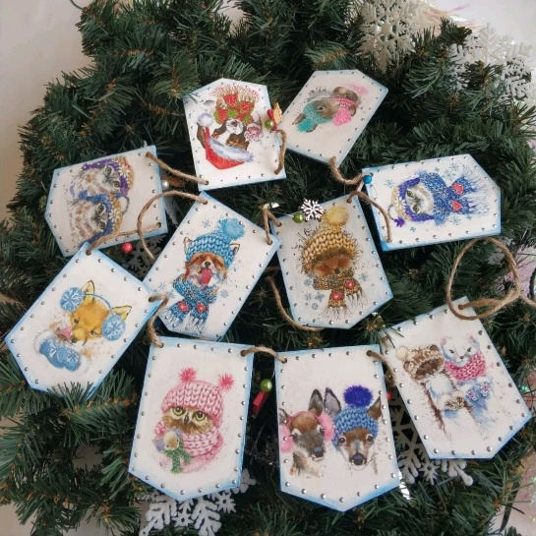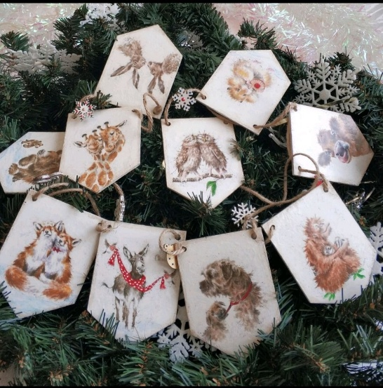
(пример гирлянды)

Формат флажка:
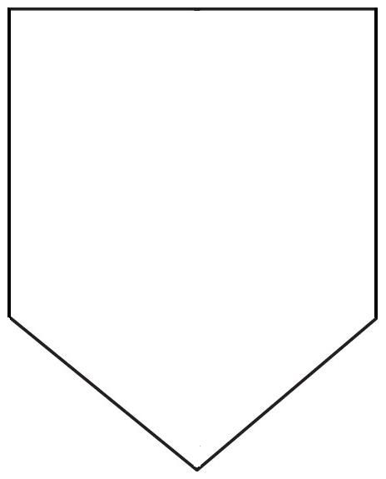
2 см.
14.5 см.
10 см

Приложение 2

Заявка
на районный Конкурс рисунков «Новогодний хоровод открыток».

Номинация
ФИО автора
Возраст
Образовательное учреждение
Класс (с буквой)\группа
Контактные данные

